Actividad 2 – Diseño de un Prototipo
Miguel Angel Gagliardo
Grado de Ingeniería en Informática
Universidad Internacional de Valencia
mgagliardo@alumnos.viu.es

Resumen- Se presentan, explican y justifican los detalles detrás de las decisiones de dise¤ño de un prototipo correspondiente a un sistema de administración de recursos compartidos y privados, o sea un condominio.

Palabras Clave: Diseño, Interfaces de Usuario, User Interaface, UI Experiencia de Usuario, User Experience, UX, Condominio.
- Introducción
El condominio es un sistema de administración de recursos compartidos y privados. Se ha creado una aplicación mobile [1] llamada “CondoFacil” que permite llevar el control de pagos comunes en el condominio, como el pago del conserje, servicios comunes y alquiler o apartado de áreas comunes (parque, jardín, sala de fiestas, área de barbecue, etc.). Los usuarios se registran en la aplicación para conocer la disponibilidad de los espacios comunes que puede apartar para su uso o para conocer sus deudas, realizar el pago de cuotas y notificar de las mismas.
- EL DISEÑO
La aplicación ha sido diseñada pensando no solo en la usabilidad si no también en la privacidad de los inquilinos y los recursos que ellos comparten, por ello se asume en primera instancia que el registro estará sólo disponible a través de una invitación por mail que será enviada por el consorcio de administradores que ser án a su vez quienes controlarán el proceso de ABM (Alta, Baja y Modificación) de los usuarios.
  - Registro
El registro consta de dos simples pasos: Un formulario a completar por el usuario con datos básicos y luego una validación simple de su casilla de mail. Se ha intentado que el registro sean pocos pasos, y que las pocas pantallas que lo componen sean efectivas y usables.

  - Login
Para el login se ha optado tambien por un formulario sencillo compuesto por direccion de mail (vinculada al departamento al momento del registro) y una contraseña elegida por el usuario. Una vez el usuario se loguea por primera vez, la aplicación queda permanentemente vinculada al dispotivo mobile que él posee, a menos que desee desvincularlo (por ejemplo, ante un cambio de movil).
Adicionalmente, se decidió agregar un boton de “Olvidé mi contraseña” en caso que el usuario no la recuerde, y un formulario similar al de registro donde se le enviara un correo con un link para que el mismo aplique y pueda resetear su password.
La idea detras de estos diseños es que sean llevaderos, usables e intuitivos para usuarios inexpertos, sin necesidad adicional de comunicar o explicar en las pantallas.

  - MainDashboard
Finalmente el Main Dashboard o Pantalla Principal de la aplicación, el usuario ya ha ingresado en el sistema y puede ver información detallada de su departamento, el nombre de la comunidad o edificio en el cual se encuentra registrado, su deuda del mes corriente, pagar o notificar acerca de un pago, ver su historial de los mismos y novedades varias de la comunidad, asi como ingresar al apartado de “Espacios Comunes” donde puede generar una reserva del los mismos.
Como se puede ver, se trata de que la visualización de la información sea sencilla a los ojos del usuario, que la UI no esté sobrecargada y que los datos sean mostrados y visualizados de manera sencilla a través de secciones claramente definidas en la UI.
- Mapa de Navegacion
En el mapa de navegación que encontramos en la Fig. 1, podemos visualizar los distintos flujos o flows dentro de la app. Como ser el registro, el login o la navegacion por el Main Dashboard. Cable aclarar que una vez logueado el usuario a la aplicación, desde cualquier punto puede volver al main dashboard a travez del Bottom Navigation Menu o el menu, de la misma manera que puede ver sus detalles (Departamento, Comunidad y su Perfil) desde el Top Navigation Menu. No se ha optado por indicar el flujo de retorno en cada una de las pantallas por claros motivos de visualización del mapa.

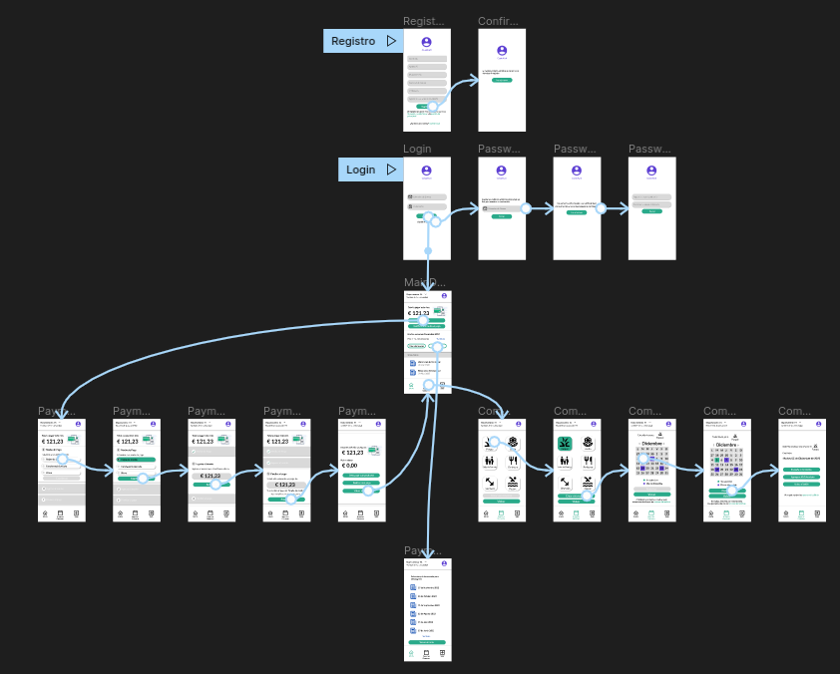
Fig. 1. Mapa de Navegación

- CICLO DE VIDA
Con respecto al ciclo de vida podemos decir que es una etapa temprana “en papel” (aunque en nuestro caso sea digital), y se puede ver un prototipo de baja fidelidad, dado que no se provee de ningun tipo de código ni funcionalidad de la aplicación mas solo de los diseños preliminares de la misma. Cabe aclarar que todo el diseño ha sido realizado desde cero, sin el uso de templates que provee Figma.
Se ha optado por un bajo costo y un modelo de rapid development, para buscar feedback de usuarios (entre ellos familia, amigos cercanos, vecinos) más rápidamente y poder hacer cambios más pequeños que no afecten de manera drástica la funcionalidad que queremos de la aplicación, dado que claramente estamos en una etapa preliminar de diseño de la app.

Por último, aclarar que el diseño es claramente horizontal, dado que como podemos ver la interfaz esta incompleta pero no tiene funcionalidades subyacentes, y si bien podemos ver como se visualizara la información, no se puede ver como quedaría el trabajo real casi funcional.

Referencias
[1] Figma - Link al diseño de la aplicación “CondoFacil”: https://www.figma.com/file/pso4AqxZ6TLBzCo9GLkcfT/14GIIN_ACT2_MIGUEL_GAGLIARDO?node-id=1%3A8&t=B1vsIz1dxkaJFo6f-1

